课程名称： 信号与系统(A)
姓名：于祥麟 学号：20186204 班级 ：方1809-1 教师签名：
桌号： 实验地点： 线上
预习（20） | 过程（50） | 报告（30） | 评分
实验时间： 2 0 20年 5 月 22 日

【实验项目】：典型信号产生和信号变换
【实验目的】
- 产生和观察各种典型信号；
- 对信号进行平移、翻转和尺度变换，观察信号波形；
- 掌握有关信号的重要特性，了解其在信号与系统分析中的应用。
【实验设备】
1. 计算机
2. Matlab软件
【实验原理】
在信号与系统中，有以下典型信号：
- 正弦函数信号；
- 指数函数信号；
- 指数衰减振荡函数信号；
- 抽样函数信号；
- 钟形函数信号。
其图形如下图所示。其中a大于零的实常数。
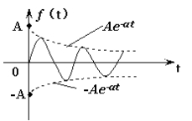
单边衰减正弦信号

抽样函数信号是由sint与t两个函数之比构成的信号，其函数表达式为：
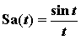
其图形如图1－4所示：
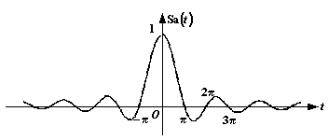
抽样函数信号

钟形函数信其函数表达式为：
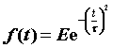
其图形如图1－5所示：
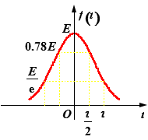
钟形函数信号
【实验内容和步骤】
1.用MATLAB语句产生正弦信号、单边指数信号、单边衰减指数信号、抽样信号波形，并观察波形特点。
2、用MATLAB对产生的正弦信号、单边指数信号波形进行平移、翻转和尺度变换得到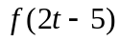,并观察波形和原波形的关系。

【实验程序】
clear
clc
close
t = -10:0.01:10;
x1 = sin(5 * t);
x2 = exp(2 * t);
x3 = exp(-2 * t) .* sin(5 * pi * t);
x4 = sin(t + eps) ./ (t + eps);
x5 = exp(-(t / 2).^2);
subplot(231), plot(t, x1)
title('正弦信号')
subplot(232), plot(t, x2)
title('指数信号')
subplot(233), plot(t, x3)
title('指数衰减信号')
subplot(234), plot(t, x4)
title('抽样信号')
subplot(235), plot(t, x5)
title('钟形信号')
x11 = sin(2 * (2 * t - 5));
figure, subplot(111), plot(t, x11)
title('正弦信号变换')
x22 = exp(-2 * (2 * t - 5));
figure, subplot(111), plot(t, x22)
title('指数信号变换');
【实验结果】
